Univerzita Palackého v Olomouci
pedagogická fakulta

Učitelství pro 1. stupeň základních škol

KONCOVKY PODSTATNÝCH JMEN PODLE VZORŮ RODU MUŽSKÉHO (VČETNĚ VZORŮ PŘEDSEDA A SOUDCE)
– 5. ROČNÍK

Předmět: Didaktika mateřského jazyka
Vypracovala: Martina Syrková, 2. ročník, 3. skupina
Dne: 18. 4. 2015

Olomouc 2015
Zdůvodněte pravopis neúplných slov a cvičení přepište do sešitů.

Zaměstnanc__ technických služeb každý rok kontrolují kanál__. Pozvaní poradc__ se dostavili k ředitel__. Topol__ se ohýbají ve větru. Nafotili jsme panu učitel__ brouk__ a motýl__. Mladému kněz__ nabídli místo v Příbram__. Zloděj__ se nestydí krást ani v kostel__ch a na hřbitovech. Mladí tenist__ obhájili vítězství v mezinárodním turnaji.

MIKULENKOVÁ, Hana. Český jazyk 5. Olomouc: Prodos, c2008, 4 sv. Modrá řada (Prodos). ISBN 978-80-7230-220-8.

Doplňte i/í, y/ý.

Do kožichu se pustili mol__. Sokol__ mají zahnuté dráp__. Zdravím tě, milý přítel__. Koně táhli těžké voz__. Ve škole jsme se učili o výrov__. Oltáře bývají zdobené anděl__. Krokodýl__ patří mezi plaz__. Na polích pracovali zemědělc__. Klavíristov__ se vystoupení zdařilo. Zdeněk odjel s koleg__ na školení. Na provaze byly tři uzl__. Jilm__ jsou listnaté strom__. Vězeň byl připoután řetěz__. Učíme se o hudebních skladatel__ch. V jitrocel__ jsou léčivé látky.

DOČKALOVÁ, Lenka. Český jazyk 5 nově: Pracovní sešit pro 5. ročník. 3. vyd. Brno: Nová škola, 2013, 56 s., 12 s. Duhová řada. ISBN 978-807-2894-703.

Slova z nabídky doplňte ve správném tvaru do vět.

Nabídka slov: poslanec, správce, traktorista, cizinec, husita, průvodce, houslista.

___________________________ vyjeli do polí. _____________________________ hlasují ve sněmovně o návrhu zákona. Na koncert _____________________________ Pavla Šporcla přišlo mnoho lidí. _________________________ provázeli _________________________ po městě a ukazovali jim významné památky. Pro klíče musíš jít ke _______________________ hradu. Na obraze jsou namalovaní bojující ________________________.

DOČKALOVÁ, Lenka. Procvičujeme pravopis podstatných jmen rodu mužského: pracovní sešit pro 4. ročník. 1. vyd. Ilustrace Andrea Schindlerová. Brno: Nová škola, 2012, 24, 8 s. ISBN 978-807-2893-737.

Doplňte. Nad podstatná jména rodu mužského nadepište vzor.

Ciz__nc__ poslouchali svého průvodce. Jdi si pro kl__če ke správc__ budov__. Beseda se spisovatel__ b__la velmi zajímavá. Poslanc__ se sešli u starost__ obce. Napíšeme Zb__ňkov__. Pomáháme našemu zástupc__. Odjel se svými koleg__ na schůz__. Pojedu na v__let se známými cyklist__. Princ došel až ke strážc__ pokladu.

JANÁČKOVÁ, Zita a Jitka ZBOŘILOVÁ. Pravopis podstatných jmen hravě: Pracovní sešit pro 4. a 5. ročník. Brno: Nová škola, 2012. ISBN 978-80-87591-17-8.

Doplňování se souřadnicemi

 | A | B | C | D | E
1 | moderní kompas__ | zápas s Rus__ | mezi dobrými přátel__ | krotitelé  se lv__ | smažení pstruz__
2 | nad útes__ | orl__ kroužili | kůzle v jetel__ | neplýtvej peněz__ | těžké trám__
3 | závodní motocykl__ | mezi majitel__ podniků | zaťaté dráp__ | blahopřejeme vítěz__ | jeřáb__ krouží
4 | pomeranče a citron__ | kapky  proti kašl__ | s dárc__ krve | hon se ps__ | domluva s učitel__
5 | opekáme losos__ | nekrmte lv__ | vidíme šimpanz__ | souboj s Francouz__ | nízké příjm__
6 | s pěstitel__ zeleniny | lovečtí ps__ | se známými houslist__ | šakal__ vyli | mezi starost__ obcí
7 | mezi odběratel__ | pověst o Horymírov__ | zubní kaz__ | chudí zemědělc__ | ledňáčkov__ se líbí

Autor: Martina Syrková

Napište jako diktát.

Chlapci běhají za motýl__. V zámecké zahradě se pyšně procházejí páv__. Karlov__ byla v noci velká zima. Na lyžařský výcvik pojedeme dvěma autobus__. Už jsi někdy spal v spacím pytl__? V tropických prales__ch žije mnoho jedovatých hadů. Šaty cháníme před mol__. Jeřáb__ pomáhají stavět dom__. Jeřáb__ jsou velcí ptáci. V cirkuse vystupují též krotitelé se lv__. Poražený běžec blahopřál vítěz__. V lese jsem slyšel ťukat datl__. Na obecním úřadě se uskutečnilo setkání občanů se zastupitel__ obce.

DOLEJŠÍ, Pavel. Základní pravopisné jevy a pravopisná pravidla s podrobným výkladem českého pravopisu: a navíc 220 pravopisných cvičení a diktátů zaměřených na psaní i/í a y/ý po souhláskách tvrdých, měkkých a obojetných (s klíčem). 1. vyd. Humpolec: Pavel Dolejší, 2005, 163 s. ISBN 80-864-8016-X.

Doplň vynechaná i, y. Podtržená slova nahraď slovy z nabídky tak, aby věty měly smysl. Slova piš ve správném tvaru na linky za větami. Nakonec všechna slova napsaná na linkách přepiš postupně do mřížky. V tajence vyjde, jak se nazývá druh jemného perníku či mandlová hmota.
Nabídka slov: konec, právník, posel, drak, hlodavec, strom, obraz, drápky

Při bouřce se nikdy neschovávej pod vysokými hrom . ______________________________.
Některé obvaz__ vystavené v galerii, se mi vůbec nelíbily. ____________________________.
Kočka se naježila a vystrčila své ostré drátk__. _____________________________________.
Pohádkoví rac__ mívají několik hlav. _____________________________________________.
Zvířata s hlodavým chrupem se nazývají hladovc__. _________________________________.
Dříve nosili zprávy rychlí osl__. _________________________________________________.
Na právnické fakultě studují budoucí strávníc__. ____________________________________.
Kéž bychom už byli na zvonc__ cesty. ____________________________________________.

TAJENKA: ____________________________
HORNÍK, Ladislav. Pracovní sešit z českého jazyka pro 5. ročník. Úvaly: ALBRA, 2003. ISBN 80-86490-78-5.

Doplňte i/í, y/ý. Obrázek vybarvěte podle nápovědy. Políčka, která neobsahují žádná slova, vybarvěte podle vlastní fantazie.
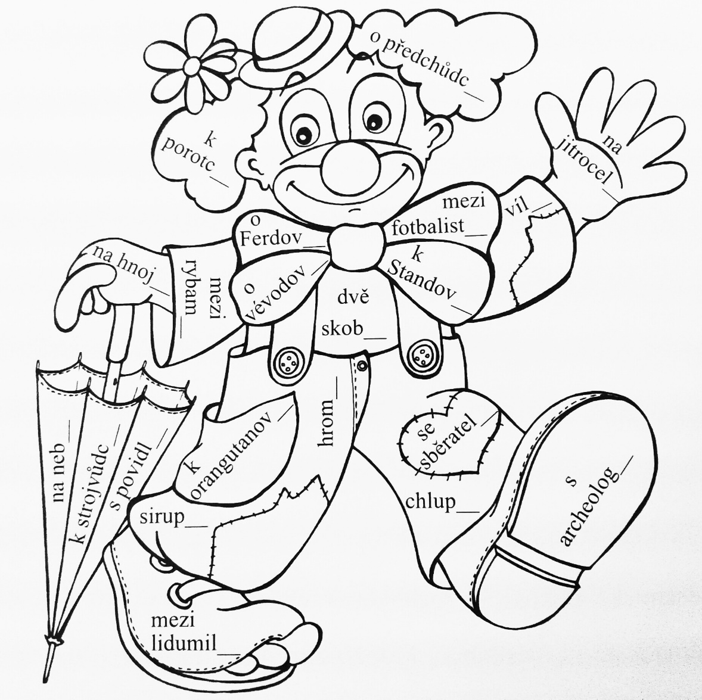

Nápověda: hnědě – políčka obsahující slova, která se skloňují podle vzoru pán; zeleně – políčka obsahující slova, která se skloňují podle vzoru hrad; červeně – políčka obsahující slova, která se skloňují podle vzoru muž; růžově – políčka obsahující slova, která se skloňují podle vzoru stroj; fialově – políčka obsahující slova, která se skloňují podle vzoru předseda; žlutě – políčka obsahující slova, která se skloňují podle vzoru soudce; modře – políčka obsahující slova, která jsou středního rodu; oranžově – políčka obsahující slova, která jsou ženského rodu.

DOČKALOVÁ, Lenka. Pravopis podstatných jmen hrou: Pracovní sešit pro 4. ročník. Brno: Nová škola, c2011, 38, 10 s. Duhová řada. ISBN 978-80-7289-357-7.
Škrtněte slovo, které do věty nepatří.

Krmíte (holubi / holuby)? U nás nežijí (šakali / šakaly). Skončil první v (cíli / cíly). (Psi / psy) vyli. (Kosi / kosy) sezobali třešně. V ZOO nás zaujali (buvoli / buvoly), (plazi / plazy) a
(supi / supy). Dědeček má šedivé (vlasi / vlasy) a (vousi / vousy). (Lesi / lesy) šumí. Vidím
(orli / orly). Na stěně visí (obrazi / obrazy). Nad loukou létají (motýli / motýly). V lesích můžete potkat (rysi / rysy). Na mýtině zůstaly jen (pařezi / pařezy). (Datli / datly) žijí v lese.

JANÁČKOVÁ, Zita a Jitka ZBOŘILOVÁ. Pravopis podstatných jmen hravě: Pracovní sešit pro 4. a 5. ročník. Brno: Nová škola, 2012. ISBN 978-80-87591-17-8.

Znáte hru ‘‘Město, jméno …‘‘? Zahrajte si podobně:

pán | hrad | muž | stroj | předseda | soudce | body
sysel | sešit | sadař | sypač | starosta | správce

HÁJKOVÁ, Eva a Věra KOČÁRKOVÁ. Čeština pro 5. ročník základní školy: Pracovní sešit. Úvaly: Jinan, 1993, s. 79.

